Chacina de Colniza/MT – Da identificação dos cadáveres à perícia do local do fato: metodologias e laudo pericial

Desastres em massa são eventos repentinos e de curta duração onde devido ao elevado número de vítimas, a capacidade de atendimento do local, onde o fato aconteceu, é grandemente superada, sendo necessário mobilizar recursos externos e/ou realocar recursos afim de atender aquele fato. Devido ao seu caráter calamitoso e violento gera-se uma perturbação e mobilização social muito grande.
Segundo a Defesa Civil, os desastres em massa podem ser classificados quanto a sua origem: causas naturais (terremotos, avalanches, enchentes, tsunamis, furacões, entre outros), de ação humana/antropogênicos, seja por ação ou omissão (ataques terroristas, chacinas, quedas de aeronaves, quedas de prédios, entre outros), ou mistos onde neste último a ação ou omissão humana contribui para intensificar, complicar ou agravar os desastres naturais (deslizamento de terra em área de ocupação irregular, entre outros).
Devido ao grande número de vítimas envolvidas nestes eventos a INTERPOL criou protocolos que auxiliam e agilizam a identificação das vítimas, são os chamados Protocolos de DVI (Disaster Victim Identification), tais protocolos constituem uma série de etapas e formulários a serem seguidas e utilizados, garantindo a fidedignidade dos dados coletados e agilidade no confronto de informações, como por exemplo os formulários AM(Ante Mortem) e PM(Post Mortem), onde no primeiro os dados são coletados através de familiares das vítimas, de prontuários médicos e odontológicos ou de banco de dados (como no caso de impressões digitais). Enquanto no segundo, os dados são coletados através dos exames no cadáver, exame perinecroscópicos e necroscópicos, como a necrópsia, a necropapiloscopia e o odonto legal, além de quaisquer outros exames cabíveis e necessários que possam auxiliar na maior coleta de dados post mortem possíveis.
Os desastres também podem ser classificados como abertos, fechados ou mistos. Desastres abertos são eventos resultando em um número desconhecido de mortes dos quais não se possuem informações prévias disponíveis, como por exemplo, ataques terroristas. Os desastres fechados são eventos relacionados a um grupo determinado de indivíduos, como por exemplo, acidentes aéreos que possuem lista de passageiros, facilitando com isso a obtenção dos dados ante mortem para posterior confronto. E por fim, os mistos são eventos onde ocorre a combinação das modalidades aberto e fechado, como por exemplo um acidente aéreo em uma área residencial.
A perícia no local do fato de um desastre em massa é fundamental tanto para materializar o fato quanto para definir a causa do desastre, além de ajudar a reconstruir a maneira como o evento aconteceu. Nos casos de desastres originados por ação humana, a prova pericial será de grande valia para persecução penal tanto na fase investigativa quanto na fase processual penal.
O presente trabalho apresenta o estudo de caso da Chacina ocorrida no assentamento de Taquaruçu do Norte, localizado no município de Colniza, no estado de Mato Grosso, próximo à divisa com o estado de Rondônia. O fato aconteceu no dia 19 de abril de 2017, onde 09 trabalhadores rurais foram assassinados. Serão abordadas as metodologias utilizadas antes, durante e após a necrópsia dos corpos, bem como os detalhes mais relevantes do local de crime e do Laudo Pericial.
O trabalho pericial além de materializar o fato ocorrido, teve como objetivos a identificação dos corpos da forma mais célere possível, fornecer informações e registros fotográficos que pudessem ser utilizados para materializar a presença de cada um dos 09 trabalhadores no local da chacina, além da análise direta dos vestígios no local do fato e da análise indireta das fotografias enviadas pela Polícia Judiciária Civil do Estado de Mato Grosso.
A primeira parte do trabalho pericial foi a identificação dos corpos que se encontravam em avançado estado de putrefação e inicialmente dentro da caçamba de 01 viatura da Polícia Militar e de 01 viatura da Polícia Judiciária Civil. Procedeu-se então a individualização destes corpos, embalando-os em lonas plásticas com os devidos cuidados para não se perder as luvas cadavéricas e colocando em urnas funerárias. Foram coletadas informações ante mortem e isso possibilitou colocar uma possível identificação na tampa de cada urna, visando auxiliar a identificação final. Após a individualização dos corpos em urnas, estas seguiram de caminhão até o local onde seriam feitas as necrópsias.
Já no local onde as necrópsias seriam realizadas, delimitou-se um perímetro de segurança com lonas plásticas e tapumes, que impossibilitavam a visualização da parte interna do local e redirecionou-se as famílias para um galpão distando 2,4km do local das necrópsias, neste galpão havia as devidas acomodações para os familiares (sombra, água, ventilador, comida, cadeiras e banheiros). A cada 2h os familiares eram informados sobre o andamento dos trabalhos periciais.
Durante as necrópsias, coletou-se informações post mortem e cada cadáver recebeu um número de identificação, através de um lacre que fora colocado no dedão do pé, tal número era escrito na tampa da urna funerária. O confronto das informações ante morte e post mortem ajudou a agilizar o processo de identificação, reduzindo o universo das possíveis vítimas e após a identificação final, através de necropapiloscopia, os números nas tampas das urnas funerárias eram trocados pelos nomes reais das vítimas.
Finalizadas as necrópsias os cadáveres foram liberados para os familiares. Durante a operação de identificação dos corpos, participaram 01 médico legista, 02 peritos criminais, 02 técnicos em necrópsia, 01 papiloscopista e 01 investigador da polícia civil.

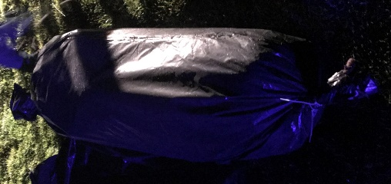  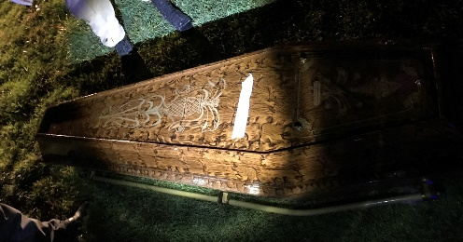 | 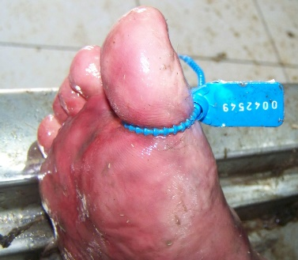 | 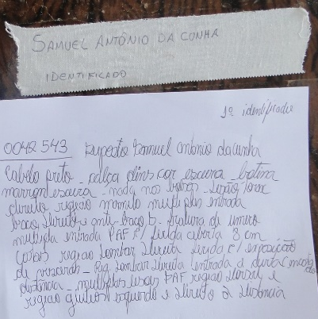
Figura 1. Cadáveres individualizados. | Figura 2. Identificação numérica do cadáver. | Figura 3. Identificação final do cadáver na urna.

Na segunda parte do trabalho pericial, a perícia no local do fato, os peritos percorreram a pé os 9km da Linha 15 de Taquaruçu do Norte, local onde ocorreu a chacina, deslocando-se de imóvel em imóvel ao longo da Linha 15. Os 03 peritos criminais foram conduzidos no local por 02 guias e acompanhados por 02 policiais militares. Foram realizados diversos registros fotográficos e coletados vestígios relacionados ao fato.
Na terceira parte do trabalho pericial, o Laudo Pericial, o Perito fez uma análise direta dos vestígios encontrados no local do fato e confrontou estas informações com as informações post mortem coletadas durante as necrópsias, bem como fora realizada uma análise indireta das fotografias enviadas pela Polícia Judiciária Civil e também fora realizado um confronto com as informações analisadas a partir dos vestígios e das necrópsias, tudo isso com o intuito de poder materializar a presença de cada um dos 09 corpos no local e no dia do fato, uma vez que este fora desfeito antes da chegada da equipe pericial.
Através das análises diretas e indiretas, pôde-se materializar a presença das 09 vítimas no local do fato e determinar a localização exata de 07 delas, além de inferir que todas as lesões nos corpos eram oriundas de arma(s) de fogo e/ou instrumento(s) cortocontundente(s), bem como ressaltar elementos que podem ser utilizados como agravantes durante o processo penal, como lesões na parte posterior do corpo, disparos encostados e a curta distância, além do uso de instrumentos constrictores nas mãos de alguns cadáveres.

REFERÊNCIAS BIBLIOGRÁFICAS
1. INTERPOL. Disaster Victim Identification Guide. 2014, 127p.
2. BRASIL. Ministério da Integração Nacional. Secretaria Nacional de Defesa Civil. Política nacional de Defesa Civil. Brasília, 2007, 82p.
3. BIANCALANA, Roberto Cesar, et al. Desastres em massa: A utilização do protocolo de DVI da Interpol pela odontologia legal. Revista Brasileira de Odontologia Legal – RBOL, v. 2, n. 2, p. 48-62, 2015.

